

DSZC Brassai Sámuel Műszaki Technikum
Informatikai rendszer- és alkalmazás-üzemeltető technikus
Informatikai hálózat kiépítése
Hálózattervezési és Kivitelezési Vizsgaremek
5-0612-12-02

Készítették:
Budai János — Budai Bálint
13.B osztályos tanulók

DEBRECEN
2026

Tartalomjegyzék

Rólunk: Horizon Bank Zrt. 1
1.1 Cég bemutatása 1
1.2 Cég telephelyei 1
Központi telephely – Budapest (HQ) 1
Regionális fióktelep – Debrecen 1
Hálózati topológia 1
2.1 Telephelyek és hálózati egységek 1
2.2 Eszközlista 1
2.3 Logikai hálózati topológia 1
VLAN-struktúra és logikai szegmentáció 1
Budapest – Központi telephely (HQ) 1
4.1 Könyvelési hálózat (VLAN 10) 1
4.2 Dolgozói hálózat (VLAN 20) 1
4.3 Igazgatósági hálózat (VLAN 30) 1
4.4 Budapest belső hálózati struktúrája – szintek szerinti bontás 1
Debreceni telephely 1
5.1 Hálózati infrastruktúra 1
5.2 Kapcsolókon alkalmazott konfiguráció és portbeállítások 1
5.3 Forgalomirányítás és redundancia 1
5.4 Összegzés 1
5.5 Vezeték nélküli hálózat (Wi-Fi) 1
Alkalmazott technológiák – Budai János 1
6.1 Hálózati infrastruktúra – Áttekintés 1
6.2 HSRP – Hot Standby Router Protocol 1
6.3 STP – Spanning Tree Protocol 1
6.4 EtherChannel 1
6.5 VPN – Virtuális magánhálózat 1
6.6 ASA tűzfal 1
Alkalmazott technológiák – Budai Bálint 1
7.1 OSPF – Dinamikus forgalomirányítás 1
7.2 NAT – Hálózati cím­fordítás 1
7.3 SSH – Biztonságos távoli hozzáférés 1
7.4 DHCPv6 – IPv6 dinamikus cím­kiosztás 1
Összes jelszó 1
Szerverek – Budai Bálint 1
9.1 Linux-kiszolgáló konfigurációja 1
9.2 DHCP-kiszolgáló (Linux) (Budai Bálint) 1
A hálózati interfész hozzárendelése 1
Domain- és tartományinév-kiszolgáló megadása 1
Az alhálózat, az IP-tartomány és a tartománynév-kiszolgáló meghatározása 1
Működés ellenőrzése (sikeres) 1
9.3 DNS-kiszolgáló (Linux) (Budai Bálint) 1
A DNS-kiszolgáló telepítése 1
Névkeresési zóna meghatározása 1
A rekordok felvétele 1
Reverz zónafájl elkészítése 1
DNS-kiszolgáló állapota – BIND alapértelmezett feloldóvá tétele 1
9.4 Active Directory (Windows) (Budai Bálint) 1
Az Active Directory-szerepkör telepítése 1
Tartományvezérlővé való előléptetés, új erdő felvétele 1
9.5 Windows Szerver – DHCP (Budai Bálint) 1
Hálózati szegmentáció és IP-cím­kiosztási logika 1
9.6 Ütemezett biztonsági mentés (Windows) (Budai Bálint) 1
9.7 Nyomtató telepítése és megosztása (Windows) (Budai Bálint) 1
9.8 Csoportházirend (Group Policy) (Budai Bálint) 1
Forgalomirányítás 1
10.1 OSPF-konfiguráció áttekintése 1
10.2 PPP / WAN-összeköttetés 1
10.3 Statikus és dinamikus NAT/PAT 1
10.4 SSH-hitelesítés és konfiguráció 1
Tesztelési terv 1
Cím­terv 1
12.1 IPv4-cím­terv 1
12.2 IPv6-cím­terv 1
12.3 WAN-összeköttetések IP-cím­ei 1
12.4 Forgalomirányítók és interfészeik összesítve 1
Munkamegosztás 1
13.1 Packet Tracer 1
13.2 Dokumentáció 1
13.3 Kiszolgálók 1

Rólunk: Horizon Bank Zrt.

1.1 Cég bemutatása
A Horizon Bank Zrt. egy országos lefedettségű, modern pénzintézet, amely lakossági és vállalati ügyfelek számára nyújt pénzügyi szolgáltatásokat. A bank célja, hogy megbízható, biztonságos és innovatív megoldásokkal támogassa ügyfelei mindennapi pénzügyeit, miközben megfelel a legmagasabb informatikai és adatvédelmi előírásoknak.
A dinamikusan növekvő ügyfélkör és a digitális szolgáltatások iránti igény indokolttá tette a bank informatikai infrastruktúrájának korszerűsítését és egységesítését. Ennek részeként készült el a két főtelephelyet összekapcsoló hálózati rendszer tervezése és modellje, amely hatékony kommunikációt, magas rendelkezésre állást és banki szintű biztonságot biztosít.

1.2 Cég telephelyei
A Horizon Bank Zrt. jelenleg 2 főtelephely­ből áll: a Budapesti Központ és a Debreceni iroda. A Budapesti Központ 3 szintből áll, míg a Debreceni iroda egyemeletes. Minden kritikus informatikai döntésért és erőforrásért a Budapesti Központ felelős; a központ minden debreceni adathoz is hozzáfér.

Telephely | Város | Szintek száma | Szerepkör | IP-tartomány
Központi iroda (HQ) | Budapest | 3 szint | Fő irányító központ | 192.168.1.0/24
Regionális fióktelep | Debrecen | 1 szint | Ügyfélkiszolgálás | 192.168.2.0/26

Központi telephely – Budapest (HQ)
A budapesti központ a bank teljes vállalati működésének irányító és adminisztratív központja. Itt találhatók a stratégiai döntéshozó egységek, valamint a kritikus informatikai és biztonságtechnikai infrastruktúrák.

A központi telephely főbb egységei:
- Igazgatósági iroda (2. emelet): A bank vezetősége, a stratégiai tervezés és döntéshozatal helyszíne. ASA tűzfal védelme alatt áll. VLAN 30, 192.168.1.64/28.
- Könyvelési és pénzügyi osztály (1. emelet): Szigorú Port Security és EtherChannel konfigurációval. VLAN 10, 192.168.1.0/27.
- Ügyfélfo­gadási / Dolgozói iroda (Földszint): IP telefonok, QoS hangforgalom-kezelés, dinamikus DHCP-cím­kiosztás. VLAN 20, 192.168.1.32/27.

A központi telephelyen futó kritikus informatikai szolgáltatások:
- Active Directory (AD)
- DNS és DHCP rendszerek
- Központi fájlszerver
- Nagy rendelkezésre állású adatbázisszerverek
- VPN-kapcsolat kiszolgálója
- Core banking alkalmazások (számlavezetés, tranzakciós rendszerek)
- Naplózási, monitorozási és SIEM-megoldások

Regionális fióktelep – Debrecen
A debreceni telephely az északkelet-magyarországi régió meghatározó banki központja. Feladatköre az ügyfél­kiszolgálásra és befektetési tanácsadásra fókuszál.
- Régiós ügyfélkiszolgálás: Lakossági és vállalati ügyfélportfólió kezelése, napi tranzakciók lebonyolítása.
- Befektetési és megtakarítási tanácsadás: Hosszú távú pénzügyi termékek ajánlása, portfóliókezelés.
- Helyi informatikai támogatás: Munkaállomások, biztonsági rendszerek és ATM-ek technikai karbantartása.
- ATM-hálózat felügyelete: Hibák monitorozása, a központtal összehangolt karbantartás.
- Kapcsolat a központtal: Redundáns adatkapcsolatok a HQ felé, IPsec VPN-alagúton keresztül.

Hálózati topológia

2.1 Telephelyek és hálózati egységek
- Budapest Központ (HQ)
  - Igazgatósági Iroda (2. emelet) – VLAN 30
  - Könyvelési és Pénzügyi Osztály (1. emelet) – VLAN 10
  - Ügyfélfo­gadási / Dolgozói Iroda (Földszint) – VLAN 20
  - VoIP-hálózat (minden szint) – VLAN 100
- Debreceni Telephely
  - Debreceni Iroda – VLAN 40
  - Vezeték nélküli hálózat (Wi-Fi)

2.2 Eszközlista
Eszköznév | Típus | Telephely | Szerepkör
BP-RT1 | Cisco 1941 Router | Budapest | Fő forgalomirányító (HSRP aktív, prioritás 110)
BP-RT2 | Cisco 1941 Router | Budapest | Tartalék forgalomirányító (HSRP passzív, prioritás 100)
BP-SW | Cisco 2960-24TT | Budapest | Magkapcsoló
KNYV-SW | Cisco 2960-24TT | Budapest – VLAN 10 | Könyvelési kapcsoló
DOLG-SW | Cisco 2960-24TT | Budapest – VLAN 20 | Dolgozói kapcsoló
IGT-SW | Cisco 2960-24TT | Budapest – VLAN 30 | Igazgatósági kapcsoló
DEB-RT | Cisco 1941 Router | Debrecen | Debreceni forgalomirányító
DEB-SW | Cisco 2960-24TT | Debrecen | Debreceni kapcsoló
ASA | Cisco ASA 5505-X | Budapest – VLAN 30 | Hardveres tűzfal
WIFI-AP | Cisco Wireless Router | Debrecen | Vezeték nélküli hozzáférési pont

2.3 Logikai hálózati topológia
Az alábbi ábra a Horizon Bank Zrt. teljes logikai hálózati topológiáját mutatja be. Látható rajta a két telephely (Budapest és Debrecen) közötti IPsec VPN-kapcsolat, az összes forgalomirányító, kapcsoló, VLAN-szegmens és szerver elhelyezkedése.

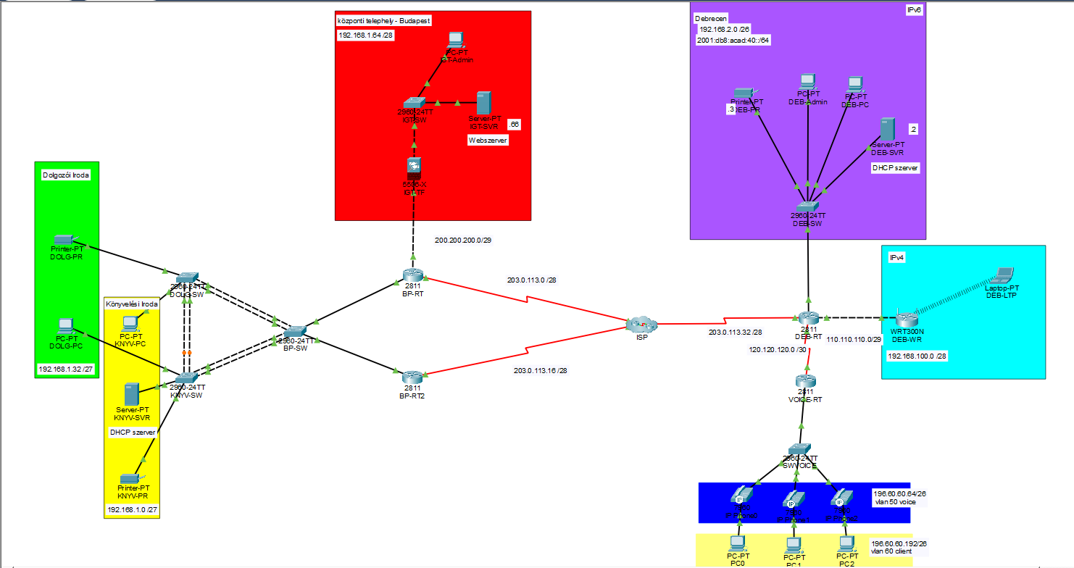
1. ábra – Horizon Bank Zrt. teljes logikai hálózati topológiája

VLAN-struktúra és logikai szegmentáció

A hálózatban több VLAN került kialakításra annak érdekében, hogy az egyes szervezeti egységek és funkcionális területek forgalma elkülönüljön egymástól. Ez növeli a biztonságot, csökkenti a broadcast-tartományokat, és egyszerűsíti a hálózat kezelhetőségét.

VLAN azonosító | Megnevezés | IPv4-tartomány | IPv6-tartomány | Telephely
VLAN 10 | Könyvelési részleg | 192.168.1.0/27 | 2001:db8:acad:10::/64 | Budapest
VLAN 20 | Dolgozói hálózat | 192.168.1.32/27 | 2001:db8:acad:20::/64 | Budapest
VLAN 30 | Igazgatósági hálózat | 192.168.1.64/28 | 2001:db8:acad:30::/64 | Budapest
VLAN 40 | Debreceni telephely | 192.168.2.0/26 | 2001:db8:acad:40::/64 | Debrecen
VLAN 100 | VoIP (IP-telefonok) | 192.168.1.96/28 | 2001:db8:acad:100::/64 | Mindkét telephely

A VLAN-alapú szegmentáció előnyei:
- A broadcast-forgalom csökkentése
- A biztonsági szint növelése
- A hálózati hibák lokalizálhatósága
- Egyszerűbb hálózatmenedzsment
- Szabályalapú forgalomszabályozás lehetősége

Az inter-VLAN-forgalom irányítását a forgalomirányítók végzik alinterfészeken keresztül (Router-on-a-Stick konfiguráció), amelyek biztosítják a különböző hálózatok közötti kommunikációt.

Budapest – Központi telephely (HQ)

A budapesti telephely a hálózat középpontja, ahol a kritikus erőforrások és a peremvédelmi eszközök találhatók. A magas rendelkezésre állást két forgalomirányító (BP-RT1, BP-RT2) biztosítja HSRP-protokoll segítségével.

4.1 Könyvelési hálózat (VLAN 10)
IPv4-tartomány | 192.168.1.0/27
IPv6-tartomány | 2001:db8:acad:10::/64
Alhálózati maszk | 255.255.255.224
Hálózati cím | 192.168.1.0
Kiosztható IP-tartomány | 192.168.1.4 – 192.168.1.30
Broadcast-cím | 192.168.1.31
Alapértelmezett átjáró (HSRP) | 192.168.1.1
DHCP-kiszolgáló | Windows Szerver

A könyvelési hálózatban szigorú portszintű biztonság (Port Security) és EtherChannel-alapú sávszélesség-növelés valósult meg az érzékeny pénzügyi adatok védelme érdekében. A szegmens a következő eszközöket tartalmazza:
- Munkaállomások
- Hálózati nyomtató (KNYV-PR – csak a KONYVELESI-USERS csoport számára elérhető)
- Szerver
- IP-telefon (VoIP – VLAN 100)

4.2 Dolgozói hálózat (VLAN 20)
IPv4-tartomány | 192.168.1.32/27
IPv6-tartomány | 2001:db8:acad:20::/64
Alhálózati maszk | 255.255.255.224
Hálózati cím | 192.168.1.32
Kiosztható IP-tartomány | 192.168.1.35 – 192.168.1.62
Broadcast-cím | 192.168.1.63
Alapértelmezett átjáró (HSRP) | 192.168.1.33
DHCP-kiszolgáló | Windows Szerver (horizonbank.hu DNS-utótaggal)

Ez a szegmens a napi operatív munkavégzéshez szükséges infrastruktúrát biztosítja. Az ügyfélkiszolgálást IP-telefonok és munkaállomások segítik. A hangforgalom elsőbbséget élvez (QoS), a cím­kiosztás pedig dinamikusan (DHCP) történik.

4.3 Igazgatósági hálózat (VLAN 30)
IPv4-tartomány | 192.168.1.64/28
IPv6-tartomány | 2001:db8:acad:30::/64
Alhálózati maszk | 255.255.255.240
Hálózati cím | 192.168.1.64
Kiosztható IP-tartomány | 192.168.1.65 – 192.168.1.78
Broadcast-cím | 192.168.1.79
Alapértelmezett átjáró (HSRP) | 192.168.1.65
Tűzfal | Cisco ASA 5505-X + IPsec VPN (AES-256, 5-ös Diffie–Hellman-csoport)

Ez a szegmens kisebb méretű, de magasabb biztonsági besorolású. Az ASA tűzfal védelme alatt áll; az innen induló forgalom IPsec VPN-en keresztül éri el a debreceni erőforrásokat. Az igazgatósági szegmens a következőket tartalmazza: vezető munkaállomásokat, szervert, IP-telefont és ASA tűzfalat.

4.4 Budapest belső hálózati struktúrája – szintek szerinti bontás
Az alábbi ábra részletesen bemutatja a budapesti telephely belső hálózati felépítését szintenként: az Igazgatósági Irodát (2. emelet), a Könyvelési és Pénzügyi Osztályt (1. emelet) és az Ügyfélfo­gadási/Dolgozói Irodát (Földszint).
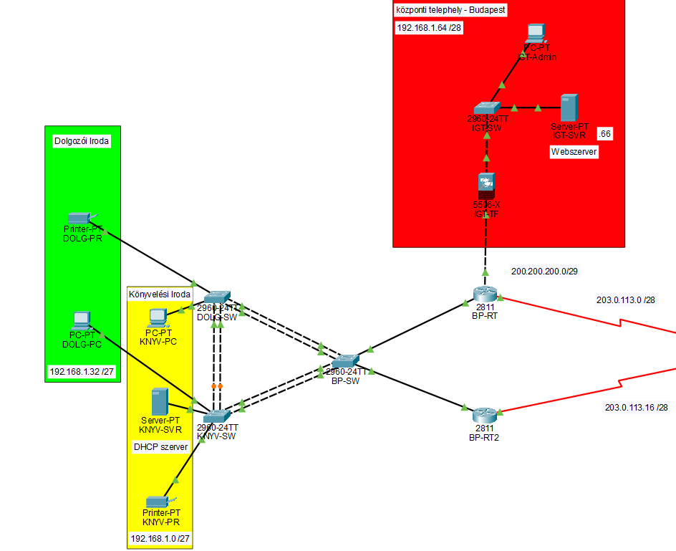
2. ábra – Budapest belső hálózati struktúrája szintek szerinti bontásban

Debreceni telephely

A debreceni egység egy kisebb, de funkcionálisan teljes értékű fiókiroda, amely elsősorban adminisztratív és ügyfélkapcsolati feladatokat lát el. A telephely egyetlen forgalomirányítóval (DEB-RT) csatlakozik a WAN-hálózathoz és a budapesti HQ-hoz.

5.1 Hálózati infrastruktúra
IPv4-tartomány (VLAN 40) | 192.168.2.0/26
IPv6-tartomány | 2001:db8:acad:40::/64
Alhálózati maszk | 255.255.255.192
Hálózati cím | 192.168.2.0
Kiosztható IP-tartomány | 192.168.2.5 – 192.168.2.62
Broadcast-cím | 192.168.2.63
Alapértelmezett átjáró | 192.168.2.1
Fix munkaállomások száma | 15 db
VPN-végpont | HORIZONMAP (IPsec site-to-site)

A /26-os alhálózat elegendő cím­kapacitást biztosít a telephely jövőbeni bővítéséhez. A hálózat tartalmaz: munkaállomásokat, szervert, nyomtatót, IP-telefont és helyi forgalomirányítót.

5.2 Kapcsolókon alkalmazott konfiguráció és portbeállítások
A DEB-SW kapcsolón az alábbi konfigurációk kerültek megvalósításra:
- A VLAN 40 létrehozása és hozzárendelése az access portokhoz
- Trunk port kialakítása a DEB-RT irányába
- Port Security: MAC-cím alapú korlátozás minden access porton
- SSH v2 biztonságos távoli menedzsment
- Jelszótitkosítás: service password-encryption

5.3 Forgalomirányítás és redundancia
A debreceni telephely egyetlen forgalomirányítóval (DEB-RT) csatlakozik a WAN-hálózathoz. A redundanciát a VPN-alagút és az OSPF dinamikus útvonalválasztás együttesen biztosítja.

5.4 Összegzés
A debreceni telephely hálózata a helyi igényekhez igazítva, egyszerűbb, de biztonságos felépítéssel rendelkezik. A VPN-kapcsolaton keresztül teljes integrációban működik a Budapesti Központtal, biztosítva az adatok és alkalmazások elérhetőségét.

5.5 Vezeték nélküli hálózat (Wi-Fi)
A telephelyen egy Cisco Wireless Router biztosítja a mobilitást az ott dolgozók számára. Az eszköz a 192.168.100.0 hálózaton keresztül oszt ki IP-címeket a vezeték nélküli klienseknek.
- SSID: HorizonBank-Debrecen
- Biztonság: WPA2-PSK
- Titkosítás: AES
- DHCP: dinamikus (192.168.100.1 – 192.168.100.254)
- Alapértelmezett átjáró: 192.168.100.1

Alkalmazott technológiák – Budai János

6.1 Hálózati infrastruktúra – Áttekintés
A hálózat egy Cisco ASA 5505-X tűzfalból, két Cisco 1941 forgalomirányítóból (BP-RT1, BP-RT2), több Cisco 2960-24TT kapcsolóból, munkaállomásokból, Windows- és Linux-kiszolgálókból áll. A forgalomirányítók HSRP- és OSPF-protokollokat alkalmaznak, a kapcsolókon Port Security és EtherChannel van konfigurálva.

6.2 HSRP – Hot Standby Router Protocol
A HSRP (Hot Standby Router Protocol) egy Cisco saját fejlesztésű, harmadik rétegbeli redundanciaprotokoll, amely virtuális forgalomirányító létrehozásával biztosítja a hálózat folyamatos rendelkezésre állását. Ha az aktív forgalomirányító meghibásodik, a tartalék automatikusan átveszi a forgalmat – a klienseknek nem kell semmit újrakonfigurálniuk, mivel az alapértelmezett átjáró IP-cím (virtuális cím) nem változik.

Paraméter | VLAN 10 | VLAN 20 | VLAN 30
Virtuális IP-cím (HSRP) | 192.168.1.1 | 192.168.1.33 | 192.168.1.65
Aktív forgalomirányító – BP-RT1 | Prioritás: 110 | Prioritás: 110 | Prioritás: 110
Tartalék forgalomirányító – BP-RT2 | Prioritás: 100 | Prioritás: 100 | Prioritás: 100
Preempt (visszafoglalás) | Engedélyezve | Engedélyezve | Engedélyezve
Tracking (interfészfigyelés) | Interfész állapota | Interfész állapota | Interfész állapota

6.3 STP – Spanning Tree Protocol
A Spanning Tree Protocol (STP) a második rétegbeli hurkok megakadályozására szolgál. Blokkolja a felesleges útvonalakat, így megakadályozza a szórási viharokat (broadcast storm). A hálózatban Rapid PVST+ (Per-VLAN Spanning Tree Plus) protokoll lett konfigurálva, amely VLAN-onkénti fabeli struktúrát alkalmaz gyorsabb konvergenciával.
- Gyökérhíd (Root Bridge): BP-SW
- Protokoll: Rapid PVST+
- PortFast: engedélyezve az access portokon (gyors klienscsatlakozás)
- BPDU Guard: engedélyezve az access portokon (biztonsági védelem)

6.4 EtherChannel
Az EtherChannel több fizikai kapcsolatot von össze egyetlen logikai kapcsolattá, növelve a sávszélességet és redundanciát biztosítva. A könyvelési részleghez vezető kapcsolaton LACP-alapú (Link Aggregation Control Protocol) EtherChannel került kialakításra.
- Protokoll: LACP (IEEE 802.3ad)
- Port-channel: Po1
- Üzemmód: active-active
- Effektív sávszélesség: 2 × 100 Mbps = 200 Mbps

6.5 VPN – Virtuális magánhálózat
A két telephely között IPsec site-to-site VPN-alagút került kialakításra, amely titkosított kommunikációt biztosít a nyilvános interneten keresztül.

VPN-típus | IPsec site-to-site
Titkosítási algoritmus | AES-256
Hash-algoritmus | SHA-256
Hitelesítési módszer | Előmegosztott kulcs (Pre-shared Key)
Diffie–Hellman-csoport | 5-ös csoport (1536 bit)
VPN-alagút neve | HORIZONMAP
Budapesti végpont | BP-RT1 külső interfész
Debreceni végpont | DEB-RT külső interfész

6.6 ASA tűzfal
A Cisco ASA 5505-X tűzfal az Igazgatósági hálózat (VLAN 30) védelmét látja el. Minden belső forgalom a tűzfalon keresztül halad, biztosítva az illetéktelen forgalom szűrését és a biztonsági szabályok érvényesítését.
- Statikus NAT: a belső erőforrások megfelelő külső elérhetőségének biztosítása
- Objektumalapú NAT: minden erőforráshoz egyedileg rendelt statikus fordítás
- ACL-ek (hozzáférési listák): a forgalom irányítására és szűrésére

Alkalmazott technológiák – Budai Bálint

7.1 OSPF – Dinamikus forgalomirányítás
Az OSPF (Open Shortest Path First) dinamikus forgalomirányítási protokoll a forgalomirányítók közötti automatikus útvonal-tanulást biztosítja. A protokoll folyamatosan figyeli a hálózati topológiát, és hiba esetén gyorsan alternatív útvonalra vált.

OSPF-folyamat azonosítója | 1
Area | 0 (gerinc-area)
BP-RT1 Router ID | 1.1.1.1
BP-RT2 Router ID | 2.2.2.2
DEB-RT Router ID | 3.3.3.3
Passzív interfészek | A kliensekhez csatlakozó portok
Hitelesítés | MD5
Clock Rate (WAN) | 128 000 bps

7.2 NAT – Hálózati cím­fordítás
A hálózatban mind statikus, mind dinamikus NAT alkalmazásra kerül:
- Statikus NAT: a belső kiszolgálók (webszerver, DNS-szerver) fix külső IP-cím­mel rendelkeznek, így kívülről elérhetők.
- Dinamikus NAT (PAT / NAT Overload): a munkaállomások egyetlen külső IP-cím mögé rejtve érik el az internetet; minden kapcsolatot egyedi portszám azonosít.

7.3 SSH – Biztonságos távoli hozzáférés
Minden hálózati eszközön SSH v2 protokoll van konfigurálva a távoli menedzsment biztonságossá tételéhez. A Telnet le lett tiltva; kizárólag SSH-kapcsolat fogadható.
- SSH-verzió: v2
- Domain: horizonbank.hu
- RSA-kulcshossz: 1024 bit
- VTY-vonalak: login local, transport input ssh
- Munkamenet-időtúllépés: 5 perc

7.4 DHCPv6 – IPv6 dinamikus cím­kiosztás
Az IPv6-hálózatokon DHCPv6 Stateless (SLAAC) módszer biztosítja a kliensek automatikus IPv6-cím-konfigurációját. A forgalomirányítók RA-üzenetekkel (Router Advertisement) tájékoztatják a klienseket az IPv6-előtagról.

Összes jelszó

Az összes hálózati eszköz jelszava titkosítva van tárolva (service password-encryption parancs alkalmazásával). Az alábbi táblázat tartalmazza az eszközök hozzáférési adatait.

Eszköz | Konzoljelszó | Privilegizált EXEC mód | Telnet / SSH (VTY)
KNYV-SW | K0nyv3lesF3LH4SZ | K0nyv3lesPR1v1 | K0nYv3lTelN3T
DOLG-SW | doLg0z0iK0nj3l5z | D0lgPR1vPa55 | D0lgVtyT3ln3tP455W
IGT-SW | IGT_K0nz0l_h4SZ | IgTPr1vM0d | IGTvtyL1n3
BP-SW | BPSw1tcs_k0Nz0L | BuPe_sWEnabl3 | Bpe5tVtY_T3ln
DEB-SW | D3b_Swtch_K0nZol | D3b_Sw_PR1v | D3bVtyT3ln3tp455wrd
BP-RT1 | BPRtK0nz0l5732 | BproUteR_Pr1viL3G | BP_Rt_Vty_T3l
BP-RT2 | BaPt_RteR2_KoNjel | BP_Rt2Pr1v | Rt2Vty_TeLN3t
DEB-RT | D3b_Rt_K0nz0l | D3b_Rt_Pr1v | D3b_Rt_Vty_T3l

Szerverek – Budai Bálint

9.1 Linux-kiszolgáló konfigurációja
Kiszolgáló típusa | Ubuntu Server 22.04 LTS
Memória | 4096 MB
Tárolókapacitás | 20 GB
Felhasználó / Jelszó | root / HorizonDHCP2026
Számítógépnév | horizon-linux-srv
Hálózati kártya (enp0s3) | NAT (internet-elérés)
Hálózati kártya (enp0s8) | 192.168.1.10 / 255.255.255.224
Alapértelmezett átjáró | 192.168.1.1
DNS-kiszolgáló | 192.168.1.10

9.2 DHCP-kiszolgáló (Linux) (Budai Bálint)
A DHCP (Dynamic Host Configuration Protocol) kiszolgáló automatikusan osztja ki az IP-cím­eket és az egyéb hálózati beállításokat a hálózatra csatlakozó eszközöknek. Ezáltal megkönnyíti az adminisztrációt és megakadályozza az IP-cím-ütközéseket.

A hálózati interfész hozzárendelése
A DHCP-kiszolgáló megfelelő működésének alapfeltétele, hogy a megfelelő hálózati interfészhez legyen hozzárendelve. Ellenőrizni kell, hogy az interfész aktív és a helyes IP-cím­mel rendelkezik-e. Ha a kiszolgálón több interfész is található, meg kell győződni arról, hogy a DHCP-szolgáltatás a megfelelő interfészen figyel. Emellett ellenőrizni kell, hogy nincs-e másik DHCP-kiszolgáló a hálózaton, amely ütközhet a beállításokkal. Végezetül át kell nézni a naplófájlokat, hogy nincsenek-e hibák vagy figyelmeztetések az interfész hozzárendelésével kapcsolatban.

Domain- és tartományinév-kiszolgáló megadása
A domain- és a DNS-kiszolgáló beállítása lehetővé teszi, hogy a kliensek a csatlakozáskor automatikusan megkapják a szükséges hálózati információkat. A tartomány neve: horizonbank.hu. Az elsődleges DNS-kiszolgáló IP-cím­e: 192.168.1.10.

Az alhálózat, az IP-tartomány és a tartománynév-kiszolgáló meghatározása
Az alhálózat, az IP-tartomány, a tartomány és a DNS-kiszolgáló pontos meghatározása alapvető fontosságú a hálózat zavartalan működéséhez. Az alhálózat a cím­ek hatékony kiosztását biztosítja, az IP-tartomány meghatározza a kiosztható cím­eket, a tartomány a belső névfeloldást segíti, a DNS-kiszolgáló pedig a domain-alapú névfeloldást teszi lehetővé.

Hatókör neve | VLAN | Hálózat | Kiosztható tartomány | Átjáró | DNS | Bérleti idő
konyvelesi | VLAN 10 | 192.168.1.0/27 | 192.168.1.4 – .30 | 192.168.1.1 | 192.168.1.10 | 7 nap
dolgozoi | VLAN 20 | 192.168.1.32/27 | 192.168.1.35 – .62 | 192.168.1.33 | 192.168.1.10 | 7 nap
igazgatosagi | VLAN 30 | 192.168.1.64/28 | 192.168.1.68 – .78 | 192.168.1.65 | 192.168.1.10 | 7 nap
debreceni | VLAN 40 | 192.168.2.0/26 | 192.168.2.5 – .62 | 192.168.2.1 | 192.168.1.10 | 7 nap

Működés ellenőrzése (sikeres)
A DHCP-kiszolgáló működése akkor tekinthető sikeresnek, ha az eszközök és szolgáltatások aktív ("active") állapotban vannak, és megfelelően válaszolnak a beállított IP-cím­ekkel, alhálózati maszkokkal és DNS-kiszolgálókkal kapcsolatos kérelmekre. Ha minden konfiguráció aktívan működik, a hálózati kommunikáció zökkenőmentes és az összes kívánt funkció elérhető.
A kliens sikeresen megkapja az IP-cím­et, ha a DHCP-kiszolgáló érvényes IP-cím­et, alhálózati maszkot, alapértelmezett átjárót és DNS-kiszolgáló-cím­et küld vissza a kliens kérelmére.

9.3 DNS-kiszolgáló (Linux) (Budai Bálint)
A DNS (Domain Name System) kiszolgáló felelős a domain­nevek (például horizonbank.hu) IP-cím­ekké történő feloldásáért, lehetővé téve, hogy a felhasználók a belső weboldalakat és szolgáltatásokat könnyen el tudják érni.

A DNS-kiszolgáló telepítése
A BIND9 DNS-kiszolgáló telepítése és konfigurálása Ubuntu Server rendszeren történt. A named.conf.local konfigurációs fájlban lettek meghatározva a zónák.

Névkeresési zóna meghatározása
A névkeresési zóna konfigurálása során elsődleges (primary) zóna lett létrehozva, amely az eredeti DNS-rekordokat tartalmazza. A zóna neve horizonbank.hu; ez alá kerültek az összes szerver és hálózati eszköz A- és PTR-rekordjai. A másodlagos zóna egy másik kiszolgálóról replikálná az adatokat, a továbbító zóna pedig a DNS-kéréseket más névkiszolgálókhoz irányítaná.

A rekordok felvétele
Az A-rekordok létrehozásakor egy adott tartományhoz vagy altartományhoz IPv4-cím­et rendelünk, amely lehetővé teszi a névfeloldást. Meg kell adni a gazdagépnevet (pl. szerver1), a hozzárendelt IP-cím­et, és opcionálisan a TTL-értéket (Time To Live), amely meghatározza, hogy a rekord mennyi ideig marad gyorsítótárazva a klienseken. Szükség esetén fordított névfeloldás is engedélyezhető PTR-rekord létrehozásával.

Reverz zónafájl elkészítése
A fordított keresési zónafájl az IP-cím­ekhez tartozó gazdagépneveket oldja fel. A zónafájlban PTR-rekordokat kell hozzáadni, amelyek az egyes IP-cím­eket a megfelelő gazdagépnevekhez rendelik, lehetővé téve a fordított névfeloldást.

DNS-kiszolgáló állapota – BIND alapértelmezett feloldóvá tétele
A BIND elsődleges névfeloldóvá tételéhez a rendszer konfigurációs fájljaiban meg kell adni a BIND kiszolgáló IP-cím­et (192.168.1.10). A tesztelés nslookup paranccsal történt; a rendszer sikeresen feloldotta a horizonbank.hu domaint és a PTR-rekordokat is.

9.4 Active Directory (Windows) (Budai Bálint)
Az Active Directory (AD) egy Microsoft által fejlesztett szolgáltatás, amely a Windows-alapú hálózatok központi azonosítását és erőforrásk­kezelését biztosítja. Lehetővé teszi a felhasználók, számítógépek, csoportok és egyéb erőforrások centralizált kezelését, hitelesítését és jogosultság­kezelését. Az AD hierarchikus felépítésű: tartományvezérlőkből, szervezeti egységekből (OU-kból), felhasználókból és csoportokból áll.

Az Active Directory-szerepkör telepítése
Az AD DS (Active Directory Domain Services) szerepkör telepítése Windows Server 2022 rendszeren történt. A tartomány neve: horizonbank.hu. A tartomány rendszergazdai jelszava: Horizonw1nserver23. A telepítés során létrejön a tartományvezérlő (Domain Controller), amely az AD adatbázisát tárolja, és elvégzi a hitelesítést, valamint a jogosultságok kezelését.

Tartományvezérlővé való előléptetés, új erdő felvétele
A tartományvezérlővé való előléptetés során az Active Directory Domain Services konfigurációs varázsló lefuttatásával a kiszolgáló tartományvezérlővé válik. Meghatározásra kerül az erdő és a tartomány neve (horizonbank.hu), a DNS-beállítások és az Active Directory-adatbázis elérési útja. A folyamat végén az AD-adatbázis létrejön, és a kiszolgáló az elsődleges tartományvezérlő lesz.

Szervezeti egység (OU) | Biztonsági csoport | Felhasználói fiók | Bejelentkezési idő
Konyvelesi | KONYVELESI-USERS | konyv.user1 | H–P: 7:00–18:00
Dolgozoi | DOLGOZOI-USERS | dolg.user1 | H–P: 7:00–18:00

A kliensgép sikeresen csatlakozott a horizonbank.hu tartományhoz. Az Active Directoryn belül két szervezeti egység (OU) és két biztonsági csoport (KONYVELESI-USERS és DOLGOZOI-USERS) jött létre, amelyekhez egy-egy tesztelési célú felhasználói fiókot rendeltünk. A felhasználók a megadott bejelentkezési névvel és jelszóval be tudnak lépni a saját tartományi gépükre. Emellett létrehoztunk egy GROUPS mappát is, amelyhez a biztonsági csoportokat rendeltük hozzá; ezek segítségével szabályozható a felhasználók jogosultsági szintje.

9.5 Windows Szerver – DHCP (Budai Bálint)
A Windows Szerver a hálózati infrastruktúra központi eleme, ahol a kritikus szolgáltatások szorosan integrálva és egymásra épülve működnek. A kiszolgáló felelős azért, hogy a VLAN 10 (Könyvelési) és a VLAN 20 (Dolgozói) szegmensek eszközei ne csak hálózati elérést kapjanak, hanem a munkavégzéshez szükséges összes digitális erőforrást is hozzáférhessék.

Kiszolgáló típusa | Windows Server 2022
Memória | 4096 MB
Tárolókapacitás | 50 GB
Rendszergazdai jelszó | Horizonw1nserver23
Számítógépnév | HorizonWinSrv
IP-cím | 192.168.1.5
Alhálózati maszk | 255.255.255.224
Alapértelmezett átjáró | 192.168.1.1
DNS-kiszolgáló | 192.168.1.10

Hálózati szegmentáció és IP-cím­kiosztási logika
A Windows Szerver a hálózatot két alhálózatra osztja fel a 255.255.255.224 (/27) alhálózati maszk alkalmazásával. Ez a felosztás biztosítja a könyvelési és a dolgozói forgalom logikai elkülönítését, átláthatóbb hálózat­kezelést és hatékonyabb sávszélesség-elosztást.

VLAN | Hálózati cím | Alhálózati maszk | Kiosztható tartomány | Broadcast | Szerepkör
VLAN 10 | 192.168.1.0 | 255.255.255.224 (/27) | 192.168.1.4 – .30 | 192.168.1.31 | Könyvelési eszközök
VLAN 20 | 192.168.1.32 | 255.255.255.224 (/27) | 192.168.1.35 – .62 | 192.168.1.63 | Dolgozói munkaállomások

9.6 Ütemezett biztonsági mentés (Windows) (Budai Bálint)
A Windows Szerveren az ütemezett biztonsági mentés célja az adatok rendszeres, automatikus archiválása annak érdekében, hogy hardverhiba, adatvesztés vagy rendszer­összeomlás esetén a kritikus adatok visszaállíthatók legyenek.
Az ütemezett mentések főbb céljai:
- Adatvesztés megakadályozása (hardverhiba, vírusfertőzés vagy véletlen törlés esetén)
- Gyors helyreállítás biztosítása
- A rendszerállapot megőrzése
- Automatizálás a manuális beavatkozás szükségességének csökkentéséhez

A Windows Server beépített Windows Server Backup eszközével valósult meg a konfiguráció. A varázsló sikeresen lefutott, az ütemezett mentés aktív állapotban van.

Mentési típus | Egyéni (Custom) – csak a kiválasztott adatok
Ütemezés | Napi – minden nap 23:00 órakor
Mentési célhely | Dedikált külső meghajtó
VSS-alapú mentés | Igen – konzisztens mentés a rendszer futása közben is
Kizárási szabály | Nincs – minden kiválasztott adat mentésre kerül
Mentett terület | C:\Users mappa – felhasználói adatok

9.7 Nyomtató telepítése és megosztása (Windows) (Budai Bálint)
A nyomtató telepítésének célja, hogy a hálózat felhasználói számára központilag elérhetővé váljon a nyomtatási szolgáltatás. A Windows Server környezetben a nyomtatók központi kezelése lehetővé teszi az eszközök megosztását, a jogosultságok szabályozását és a nyomtatási feladatok nyomon követését.
A nyomtató konfigurálása a Nyomtatáskezelő (Print Management) konzolon keresztül történt:
Nyomtató neve | KNYV-PR
Megosztás neve | KNYV-PR
Hozzáférési csoport | KONYVELESI-USERS
Jogosultságok | Nyomtatás engedélyezve; beállítások módosítása nem engedélyezett
Rendszergazda | Teljes körű jogosultság

Ez a konfiguráció biztosítja, hogy a KONYVELESI-USERS csoport tagjai kizárólag nyomtatási feladatokat indíthatnak, de nem módosíthatják a nyomtató beállításait, és nem kezelhetik más felhasználók dokumentumait. A rendszergazda teljes körű jogosultságokkal rendelkezik.

9.8 Csoportházirend (Group Policy) (Budai Bálint)
A csoportházirend a felhasználói és a számítógépes környezet központi szabályozását teszi lehetővé a tartományon belül. Segítségével egységes beállítások alkalmazhatók, növelhető a biztonság, és korlátozhatók bizonyos felhasználói műveletek. A konfiguráció a Felhasználó konfigurációja → Felügyeleti sablonok → Asztal útvonalon valósult meg.
- Egységes asztali háttérkép beállítása (horizonbank.hu arculat alapján)
- Tiltott alkalmazások meghatározása
- Automatikus szoftvertelepítés (GPSI) – MSI-csomagok terjesztése a kliensekre
- Biztonsági házirendek: jelszókomplexitás és fiókzárolás beállítása

A konfiguráció helyességét egy kliensgépen ellenőriztük; a háttérkép sikeresen alkalmazásra került, igazolva a csoportházirend megfelelő működését.

Forgalomirányítás

10.1 OSPF-konfiguráció áttekintése
Az OSPF (Open Shortest Path First) dinamikus útvonalválasztási protokoll biztosítja a forgalomirányítók közötti automatikus útvonal-tanulást. Minden forgalomirányító az OSPF 0-ás areában (gerinc-area) üzemel.

Forgalomirányító | Router ID | Hálózatok (network parancsok) | Passzív interfészek
BP-RT1 | 1.1.1.1 | 192.168.1.0/27, .32/27, .64/28, 10.0.0.0/30 | Fa0/0.10, Fa0/0.20, Fa0/0.30
BP-RT2 | 2.2.2.2 | 192.168.1.0/27, .32/27, .64/28, 10.0.0.4/30 | Fa0/0.10, Fa0/0.20, Fa0/0.30
DEB-RT | 3.3.3.3 | 192.168.2.0/26, 192.168.100.0/24, 10.0.0.0/30 | Fa0/0, Fa0/1

10.2 PPP / WAN-összeköttetés
WAN-kapcsolat | Budapest – Debrecen
Protokoll | PPP
Hitelesítési módszer | CHAP
Budapesti IP (Se0/0/0) | 10.0.0.1/30
Debreceni IP (Se0/0/0) | 10.0.0.2/30
Clock Rate | 128 000 bps

10.3 Statikus és dinamikus NAT/PAT
Statikus NAT: a belső kiszolgálók fix külső IP-cím­mel rendelkeznek, így kívülről közvetlenül elérhetők. Dinamikus NAT (PAT): a munkaállomások egyetlen külső IP-cím mögé rejtve érik el az internetet; minden kapcsolatot egyedi portszám azonosít.

10.4 SSH-hitelesítés és konfiguráció
Minden hálózati eszközön SSH v2 protokoll van konfigurálva. A Telnet le lett tiltva. A bejelentkezés helyi felhasználói adatbázison (login local) keresztül történik.

Tesztelési terv

A hálózat és a kiszolgálók működését szisztematikus teszteléssel ellenőriztük. Az alábbi táblázat tartalmazza a teszteseteket, azok leírását és az elért eredményeket.

Teszt azonosítója | Teszt leírása | Várt eredmény | Eredmény
T-01 | VLAN 10 → VLAN 20 ping-teszt | Sikeres (inter-VLAN-forgalom­irányítás) | ✓ Sikeres
T-02 | VLAN 10 → VLAN 30 ping-teszt | Sikeres (inter-VLAN-forgalom­irányítás) | ✓ Sikeres
T-03 | VLAN 20 → VLAN 40 ping (VPN-en) | Sikeres VPN-en keresztül | ✓ Sikeres
T-04 | DHCP Linux – VLAN 10 kliens | A kliens automatikusan kap IP-cím­et | ✓ Sikeres
T-05 | DHCP Linux – VLAN 20 kliens | A kliens automatikusan kap IP-cím­et | ✓ Sikeres
T-06 | DHCP Linux – Debreceni kliens | A kliens automatikusan kap IP-cím­et | ✓ Sikeres
T-07 | HSRP failover: BP-RT1 lekapcsolása | BP-RT2 átveszi a forgalmat | ✓ Sikeres
T-08 | STP gyökérhíd ellenőrzése | BP-SW lesz a gyökérhíd | ✓ Sikeres
T-09 | EtherChannel állapot (LACP) | A Port-channel1 aktív | ✓ Sikeres
T-10 | SSH-kapcsolat minden eszközhöz | SSH v2 bejelentkezés sikeres | ✓ Sikeres
T-11 | NAT – internet-elérés kliensről | A kliensek elérik az internetet | ✓ Sikeres
T-12 | VPN-alagút teszt (Budapest–Debrecen) | Ping sikeres titkosított csatornán | ✓ Sikeres
T-13 | OSPF-szomszédok ellenőrzése | Minden forgalomirányító látja a többi eszközt | ✓ Sikeres
T-14 | Active Directory – tartományba lépés | A kliens sikeresen csatlakozik | ✓ Sikeres
T-15 | DNS-névfeloldás (horizonbank.hu) | Helyes IP-cím­et ad vissza | ✓ Sikeres
T-16 | Fordított DNS PTR-rekord teszt | Helyes gazdagépnevet ad vissza | ✓ Sikeres
T-17 | Nyomtató – KONYVELESI-USERS elérés | A nyomtatás sikeres | ✓ Sikeres
T-18 | Biztonsági mentés (23:00 óra) | A mentés elkészül, a napló rendben | ✓ Sikeres
T-19 | Wi-Fi-csatlakozás Debrecenben | A kliens WPA2-vel kap IP-cím­et | ✓ Sikeres
T-20 | ASA tűzfal ACL-blokkolás teszt | A tiltott forgalom blokkolva van | ✓ Sikeres

Cím­terv

12.1 IPv4-cím­terv
Hálózat | VLAN | IP-tartomány | Alhálózati maszk | Alapért. átjáró (HSRP) | Max. eszközszám
Könyvelési | 10 | 192.168.1.0/27 | 255.255.255.224 | 192.168.1.1 | 30
Dolgozói | 20 | 192.168.1.32/27 | 255.255.255.224 | 192.168.1.33 | 30
Igazgatósági | 30 | 192.168.1.64/28 | 255.255.255.240 | 192.168.1.65 | 14
Debreceni | 40 | 192.168.2.0/26 | 255.255.255.192 | 192.168.2.1 | 62
VoIP | 100 | 192.168.1.96/28 | 255.255.255.240 | 192.168.1.97 | 14
Wi-Fi (Debrecen) | – | 192.168.100.0/24 | 255.255.255.0 | 192.168.100.1 | 254

12.2 IPv6-cím­terv
Hálózat | IPv6-tartomány | Előtag hossza | Módszer
Könyvelési (VLAN 10) | 2001:db8:acad:10::/64 | /64 | SLAAC + DHCPv6
Dolgozói (VLAN 20) | 2001:db8:acad:20::/64 | /64 | SLAAC + DHCPv6
Igazgatósági (VLAN 30) | 2001:db8:acad:30::/64 | /64 | SLAAC + DHCPv6
Debreceni (VLAN 40) | 2001:db8:acad:40::/64 | /64 | SLAAC + DHCPv6
VoIP (VLAN 100) | 2001:db8:acad:100::/64 | /64 | SLAAC

12.3 WAN-összeköttetések IP-cím­ei
Kapcsolat | Budapesti interfész | Debreceni interfész | Hálózat
BP-RT1 ↔ DEB-RT (Se0/0/0) | 10.0.0.1/30 | 10.0.0.2/30 | 10.0.0.0/30
BP-RT2 ↔ DEB-RT (Se0/0/1) | 10.0.0.5/30 | 10.0.0.6/30 | 10.0.0.4/30
VPN-alagút (IPsec) | Nyilvános ISP-IP | Nyilvános ISP-IP | Titkosított

12.4 Forgalomirányítók és interfészeik összesítve
Eszköz | Interfész | IP-cím / Előtag | Funkció
BP-RT1 | Fa0/0.10 (VLAN 10) | 192.168.1.1/27 | HSRP aktív – Könyvelési alapértelmezett átjáró
BP-RT1 | Fa0/0.20 (VLAN 20) | 192.168.1.33/27 | HSRP aktív – Dolgozói alapértelmezett átjáró
BP-RT1 | Fa0/0.30 (VLAN 30) | 192.168.1.65/28 | HSRP aktív – Igazgatósági alapértelmezett átjáró
BP-RT1 | Se0/0/0 | 10.0.0.1/30 | WAN – Debrecen felé
BP-RT2 | Fa0/0.10 (VLAN 10) | 192.168.1.2/27 | HSRP tartalék
BP-RT2 | Fa0/0.20 (VLAN 20) | 192.168.1.34/27 | HSRP tartalék
BP-RT2 | Fa0/0.30 (VLAN 30) | 192.168.1.66/28 | HSRP tartalék
BP-RT2 | Se0/0/0 | 10.0.0.5/30 | WAN-tartalék – Debrecen
DEB-RT | Fa0/0 (VLAN 40) | 192.168.2.1/26 | Debreceni alapértelmezett átjáró
DEB-RT | Fa0/1 (Wi-Fi) | 192.168.100.1/24 | Vezeték nélküli átjáró
DEB-RT | Se0/0/0 | 10.0.0.2/30 | WAN – Budapest felé
DEB-RT | Se0/0/1 | 10.0.0.6/30 | WAN-tartalék – Budapest

Munkamegosztás

13.1 Packet Tracer
Budai János | Budai Bálint
BP-RT1, BP-RT2 (HSRP, OSPF, VPN) | DEB-RT (OSPF, VPN, NAT, PPP)
BP-SW, KNYV-SW (VLAN, STP, EtherChannel) | DEB-SW (VLAN, STP, Port Security)
IGT-SW (ASA-integráció, Port Security) | Wi-Fi konfiguráció (Debrecen)
ASA tűzfal konfigurációja (VLAN 30) | IP-telefon-hálózat (VoIP VLAN 100)
DOLG-SW (Port Security, VLAN 20) | DHCP-hatókörök konfigurálása

13.2 Dokumentáció
Budai János | Budai Bálint
Cégbemutatás, telephely-leírások | DHCP-kiszolgáló (Linux) leírása
HSRP, STP, EtherChannel, VPN fejezetek | DNS-kiszolgáló (Linux) leírása
ASA tűzfal leírása | NAT, OSPF, SSH fejezetek
Hálózati topológia ábra | Tesztelési terv
Alkalmazott technológiák (Budai János) | Alkalmazott technológiák (Budai Bálint)

13.3 Kiszolgálók
Budai János | Budai Bálint
– | Linux: DHCP-kiszolgáló (Ubuntu Server)
– | Linux: DNS-kiszolgáló (BIND9)
– | Windows: Active Directory (horizonbank.hu)
– | Windows: DHCP-kiszolgáló (VLAN 10, 20)
– | Windows: Biztonsági mentés (napi 23:00)
– | Windows: Nyomtatómegosztás (KNYV-PR)
– | Windows: Csoportházirend (GPO)

DHCP szerver(Linux)(Budai Bálint):
A hálózati interfész hozzárendelése:
A DHCP-szerver megfelelő működésének egyik alapfeltétele, hogy a megfelelő hálózati interfészhez legyen hozzárendelve. Először ellenőrizni kell, hogy az interfész aktív és a helyes IP-címmel rendelkezik. Ha a szerver több interfésszel rendelkezik, meg kell győződni arról, hogy a DHCP-szolgáltatás a megfelelő interfészen figyel. Továbbá ellenőrizni kell, hogy nincs más DHCP-szerver a hálózaton, amely ütközhet a beállításokkal. Végül a naplófájlokat át kell nézni, hogy nincsenek-e hibák vagy figyelmeztetések az interfész hozzárendelésével kapcsolatban.
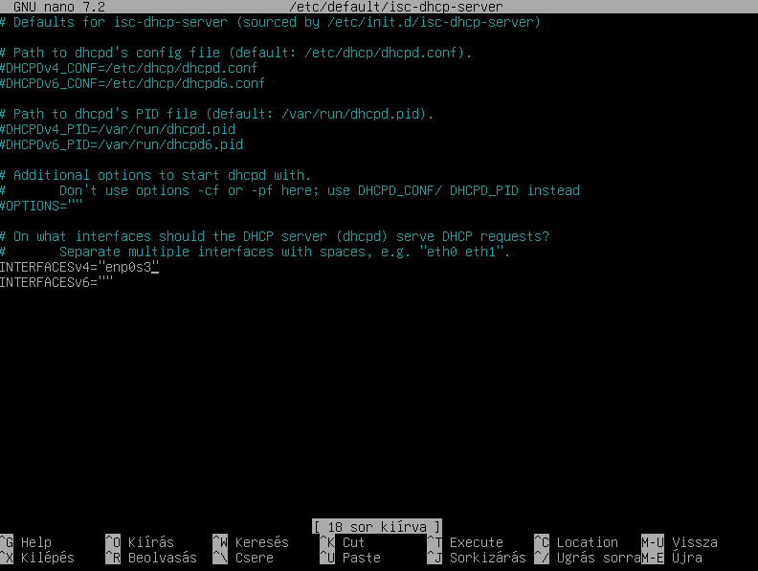
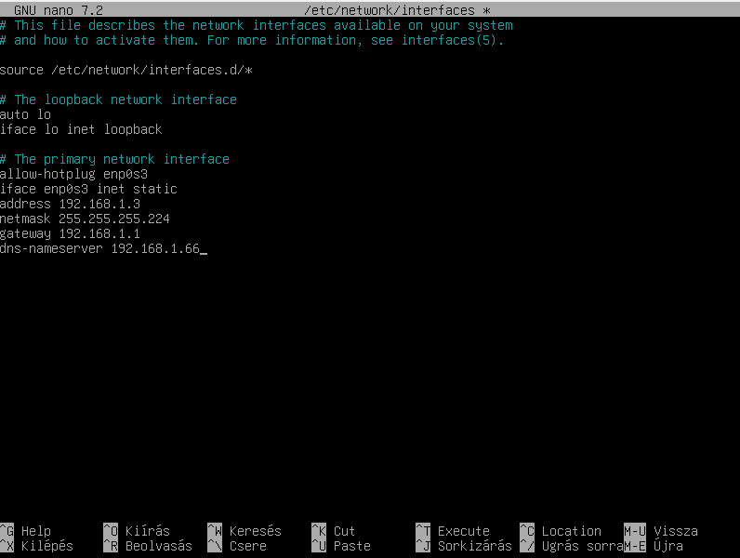
Domain név és tartománynév-kiszolgáló megadása:
A DHCP-szerveren a domain név és a tartománynév-kiszolgáló (DNS) beállítása lehetővé teszi, hogy a kliensek automatikusan megkapják a szükséges információkat a hálózathoz csatlakozáskor. A domain név megadása segít a hálózati eszközök számára, hogy azonosítani tudják a helyi tartományt, és az IP-címekhez tartozó teljes domain nevet generáljanak. A tartománynév-kiszolgáló (DNS) beállítása pedig biztosítja, hogy a kliensek a megfelelő DNS szerverekhez csatlakozva tudják feloldani az internetes domain neveket. Ezen beállítások ellenőrzése a DHCP konfigurációjában történik, ahol a DHCP-szerver IP-címkiosztás mellett a megfelelő DNS-kiszolgálókat és domain neveket is megadja a klienseknek.
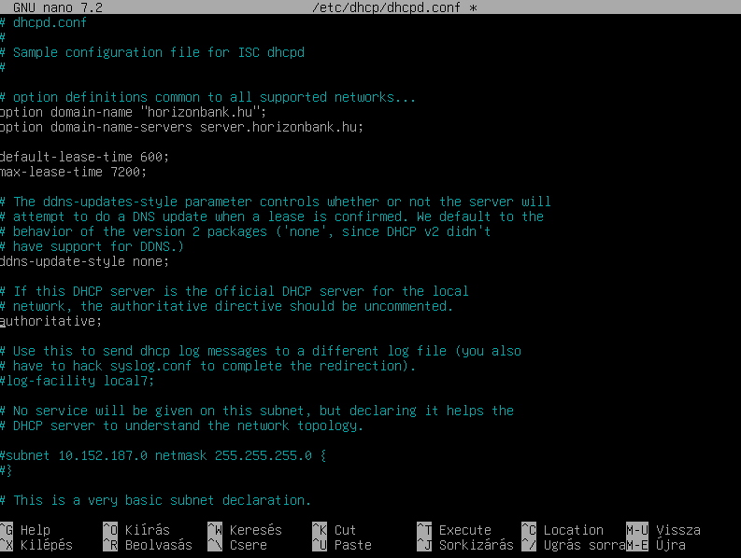
Az alhálózat, IP tartomány, tartomány és a tartománynév-kiszolgáló meghatározása:
Az alhálózat, IP tartomány, tartomány és tartománynév-kiszolgáló (DNS) meghatározása alapvető a hálózat működéséhez. Az alhálózat biztosítja a címek hatékony kiosztását, míg az IP tartomány meghatározza, hogy mely címek kerülnek kiosztásra. A tartomány segíti a helyi hálózaton belüli eszközök azonosítását, míg a DNS biztosítja a domain név alapú névfeloldást. A helyes konfigurációk biztosítják a hálózati eszközök közötti zökkenőmentes kommunikációt és a megfelelő névfeloldást.
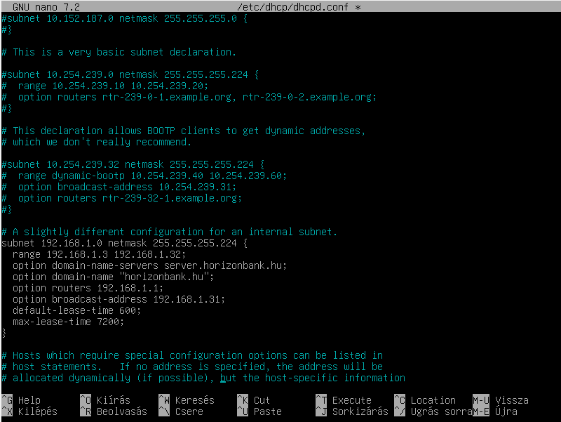
Működés ellenőrzése(sikeres):
A működés ellenőrzése sikeres, ha az eszközök és szolgáltatások "active" állapotban vannak, és megfelelően válaszolnak a beállított IP-címekkel, alhálózatokkal és DNS-kiszolgálókkal kapcsolatos kérésekre. Ha minden szolgáltatás és konfiguráció aktívan működik, akkor a hálózati kommunikáció zökkenőmentes, és a kívánt funkcionalitások elérhetők.
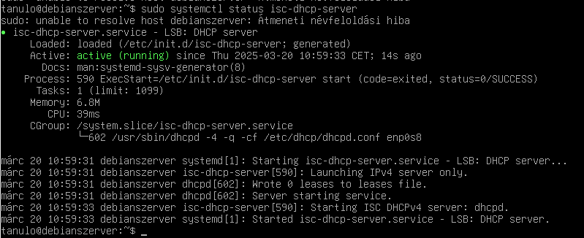
A kliens sikeresen megkapja az IP címet:
A kliens sikeresen megkapja az IP-címet, ha a DHCP szerver megfelelően működik, és a kliens kérésére válaszolva egy érvényes IP-címet, alhálózati maszkot, átjárót és DNS-kiszolgálót biztosít számára. Az IP-cím kiosztásának sikeressége az "active" állapotú kapcsolatot jelzi, amely lehetővé teszi a kliens számára, hogy csatlakozzon a hálózathoz és kommunikáljon más eszközökkel.
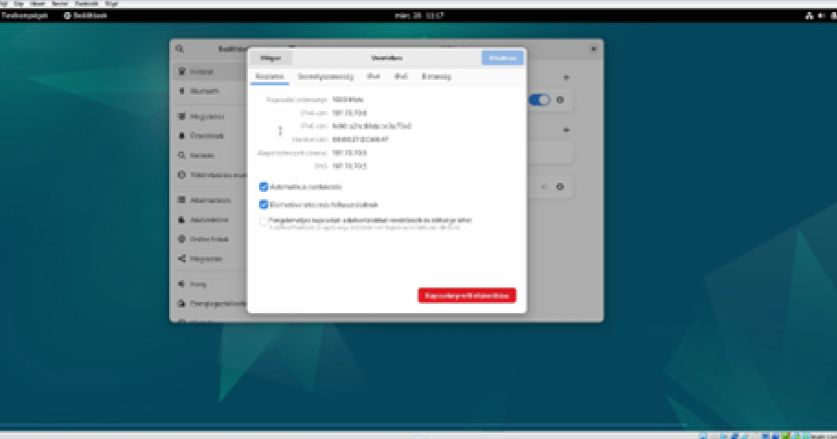
DNS (Linux)(Budai Bálint):
A DNS (Domain Name System) szolgáltatás felelős az internetes tartománynevek (például google.com) IP-címekké történő feloldásáért, lehetővé téve a felhasználók számára, hogy könnyen elérjék a weboldalakat anélkül, hogy meg kellene jegyezniük a numerikus IP-címeket.
DNS szolgáltatás telepítése
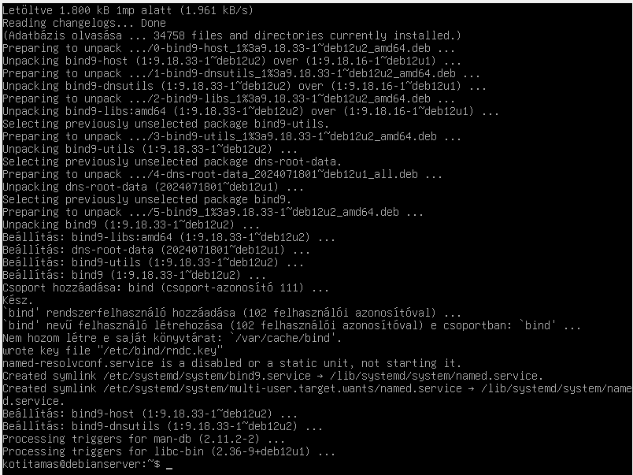
Névkeresési zóna meghatározása
A névkeresési zóna meghatározása során először meg kell határozni, hogy elsődleges, másodlagos vagy továbbító zónát hozunk létre. Az elsődleges zóna tartalmazza az eredeti DNS-rekordokat, míg a másodlagos zóna egy másik szerverről replikálja azokat. A továbbító zóna egy adott tartományhoz tartozó DNS-kéréseket más névkiszolgálókhoz irányítja. A zóna létrehozása után meg kell adni a tartomány nevét, majd ki kell választani a megfelelő replikációs beállításokat és a dinamikus frissítési szabályokat.
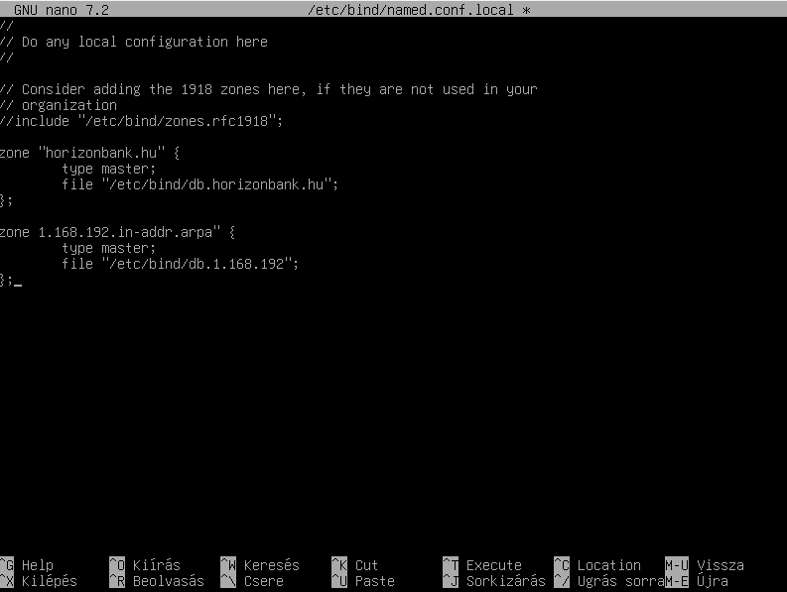
A rekordok felvétele
Az A rekordok felvétele során egy adott tartományhoz vagy aldomainhez hozzárendelünk egy IPv4 címet, amely lehetővé teszi a névfeloldást. Az új rekord létrehozásakor meg kell adni a hosztnevet, például „server1”, majd a hozzárendelt IP-címet. Opcionálisan beállítható a TTL (Time To Live) érték, amely meghatározza, hogy a rekord mennyi ideig marad gyorsítótárazva a klienseknél. Ha szükséges, engedélyezhetjük a fordított névfeloldást is egy PTR rekord létrehozásával a megfelelő fordított keresési zónában.
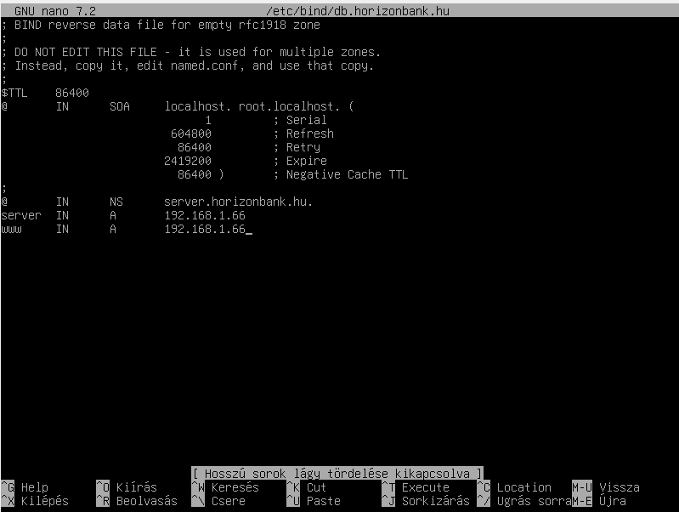
Reverz zóna fájl elkészítése
A reverz zóna fájl elkészítése során létre kell hozni egy fordított keresési zónát, amely az IP-címekhez tartozó hosztneveket oldja fel. Először meg kell adni a megfelelő IP-tartományt, amelyhez a zóna tartozik, majd ki kell választani a zóna típusát (általában elsődleges zóna). A létrehozás után a zónafájlban PTR rekordokat kell hozzáadni, amelyek az adott IP-címeket a megfelelő hosztnevekhez társítják, lehetővé téve a fordított névfeloldást.
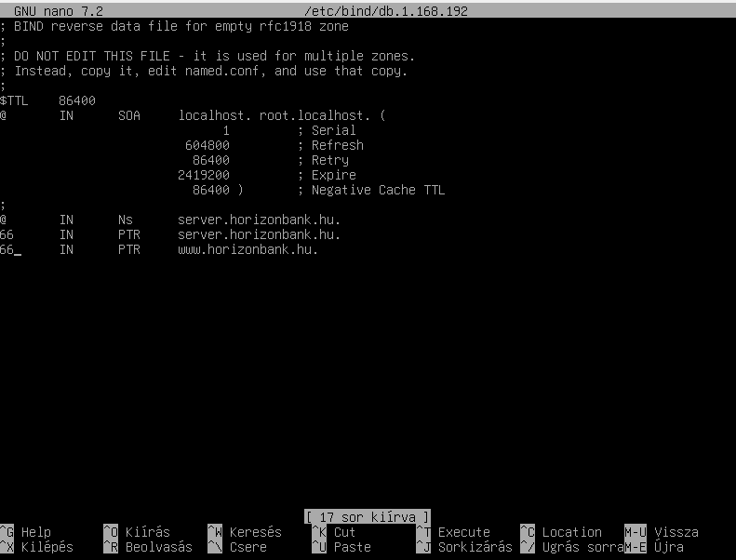

DNS kiszolgáló státusza
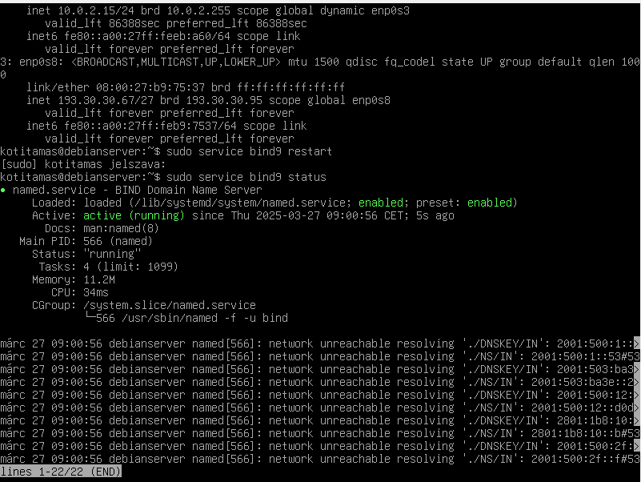
BIND alapértelmezett feloldóvá tétele
A BIND alapértelmezett feloldóvá tétele során a rendszer konfigurációs fájljaiban meg kell adni a BIND szerver IP-címét elsődleges névfeloldóként.
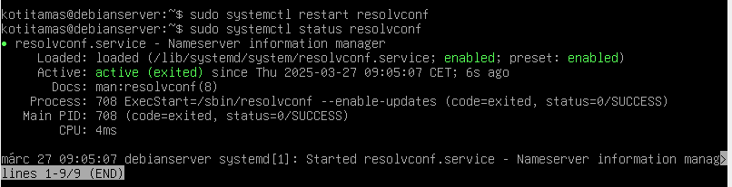
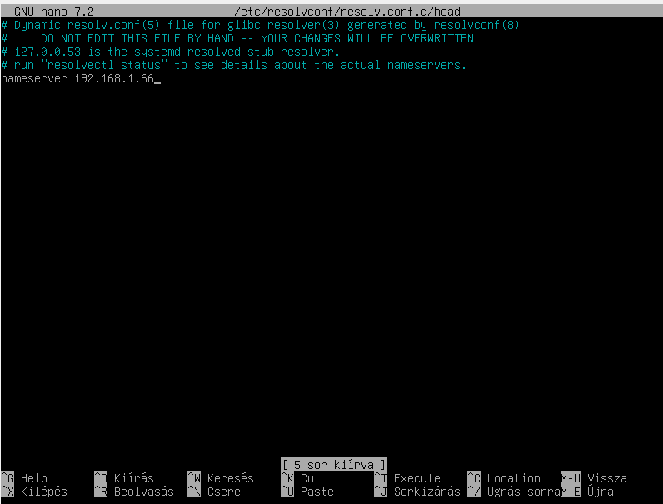

Windows Szerver
DHCP:
A Windows Szerver a hálózati infrastruktúra központi „agyaként” funkcionál, ahol a kritikus szolgáltatások szorosan integrálva, egymásra épülve működnek. A szerver felelős azért, hogy a VLAN 10 (Könyvelés) és a VLAN 20 (Dolgozói) szegmensek számára ne csak az elérést, hanem a munkavégzéshez szükséges összes digitális erőforrást is biztosítsa.
Kliens gép:
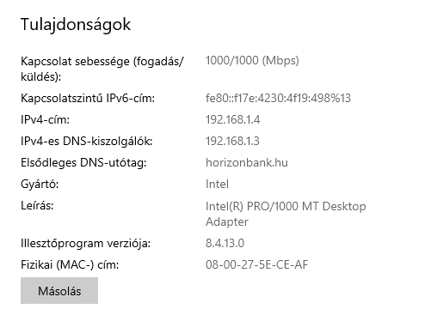

Hálózati szegmentáció és IP-cím kiosztási logika
A Windows Szerver a hálózatot két alhálózatra (Subnet) osztja fel a 255.255.255.224 (/27) hálózati maszk használatával. Ez a felosztás biztosítja a könyvelési és a dolgozói forgalom logikai elkülönítését, lehetővé téve a hálózati erőforrások átláthatóbb kezelését és a sávszélesség hatékonyabb elosztását.

VLAN 10 – Könyvelési hálózat
Ez a szegmens a könyvelési osztály mindennapi munkavégzéséhez szükséges munkaállomások és célszoftverek számára fenntartott tartomány.

Hálózati cím: 192.168.1.0
Hálózati maszk: 255.255.255.224 (/27)
Kiosztható IP-tartomány: 192.168.1.4 – 192.168.1.30
Broadcast cím: 192.168.1.31

DHCP szerepkör: A Windows Szerver ebből a tartományból oszt IP-címeket a könyvelési osztály eszközeinek. A szerver saját fix IP-címei és a hálózati nyomtatók statikus címei szintén ebből a tartományból kerülnek lefoglalásra a stabil elérés érdekében.

VLAN 20 – Dolgozói hálózat
Az általános munkavégzésre fenntartott tartomány, amely a hálózati struktúrában a következő szabad címtartományt kapta meg.

Hálózati cím: 192.168.1.32
Hálózati maszk: 255.255.255.224 (/27)
Kiosztható IP-tartomány: 192.168.1.35 – 192.168.1.62
Broadcast cím: 192.168.1.63

DHCP szerepkör: Az általános dolgozói munkaállomások (mint a korábban bemutatott kliens interfész) ebből a poolból kapják meg az IP-beállításokat. A szerver automatikusan konfigurálja a horizonbank.hu DNS-utótag, így biztosítva a belső hálózati nevek egyszerű elérését.
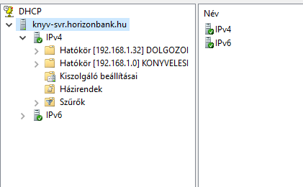

Active Directory (AD):
A hálózat logikai alapját a Windows Szerveren futó Active Directory és a DNS szimbiózisa adja: az előbbi a felhasználók központi azonosításáért és jogosultságaiért felel, az utóbbi pedig a névfeloldást biztosítja, hogy a kliensek mindkét VLAN-ban megtalálják a szervert és az erőforrásokat a hálózaton
Kliens gép:
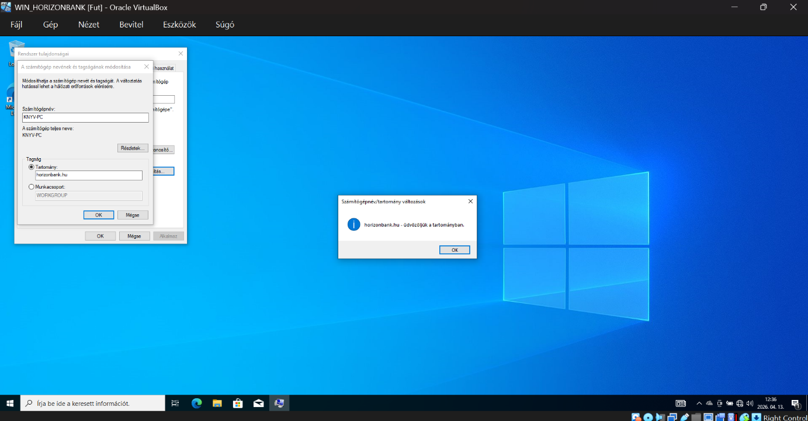

Az alábbi képen látható a windows kliens sikeresen belépett az általa létrehozott tartományba. Az active directory-n belül létrehoztunk két csoportot, a könyvelési csoportot, illetve a dolgozói csoportot, tesztként mindegyik csoportba létrehoztunk egy-egy felhasználót és megadott név alapján illetve a rendszergazda által beállított jelszó alapján be tudnak lépni a saját gépükbe a dolgozók a tartományra, a gyökértartomány neve horizonbank.hu lett ez alatt a tartomány név alatt tudnak belépni a saját gépükbe a felhasználok. Ezen felül létrehoztunk egy GROUPS mappát is amelyhez biztonsagi csoportokat rendeltünk, DOLGOZOI-USERS és KONYVELESI-USERS névre hallagatnak, ezekkel a csoportokkal tudjuk beallitani a felhasznalok szamara a jogosultságait.
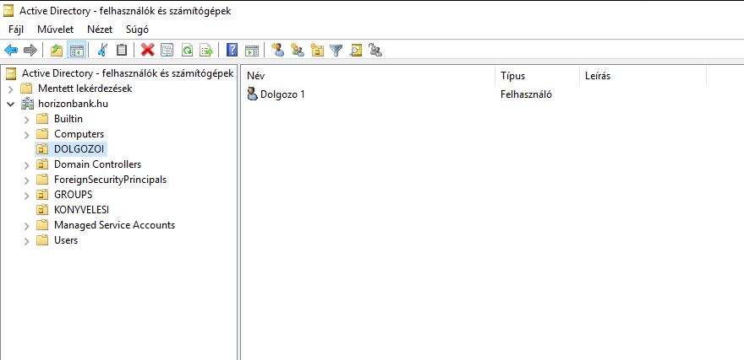
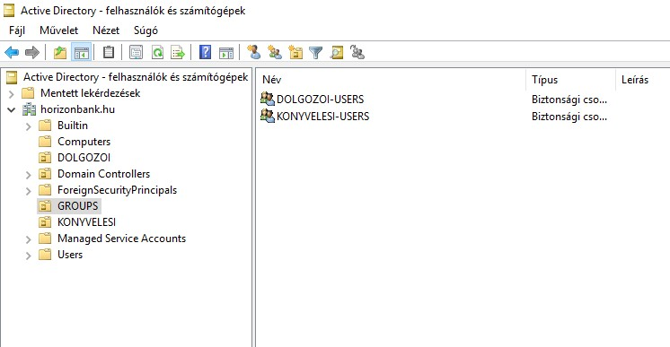

Ütemezett biztonsági mentés:
A Windows Szerverben az ütemezett biztonsági mentés célja az adatok rendszeres, automatikus mentése annak érdekében, hogy egy esetleges hiba, adatvesztés vagy rendszerösszeomlás esetén az adatok visszaállíthatók legyenek. Ez kulcsfontosságú a folyamatos működés és az adatbiztonság szempontjából.
Az ütemezett mentések fő céljai:
- Adatvesztés megelőzése (pl. hardverhiba, vírus, véletlen törlés esetén)
- Gyors helyreállítás biztosítása
- Rendszerállapot megőrzése
- Automatizálás, hogy ne kelljen manuálisan mentéseket készíteni
A Windows Szerver Backup szerepe:
A Windows Server rendelkezik egy beépített eszközzel, a Windows Server Backup-pal, amely lehetővé teszi:
- teljes szerver mentését
- egyes kötetek mentését
- rendszerállapot mentését
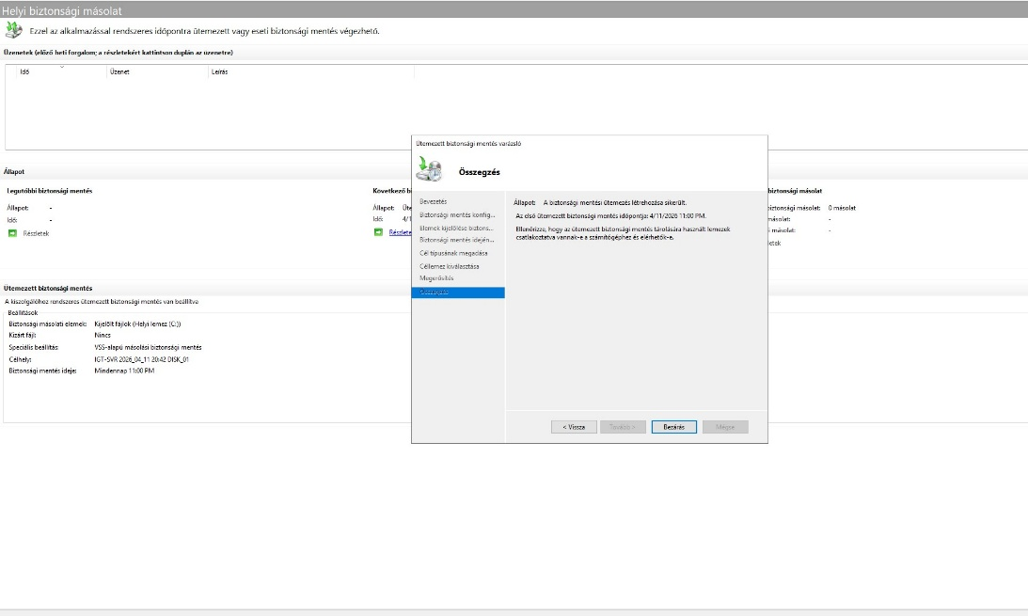
Ütemezett biztonsági mentés beállítása:
A rendszerben az ütemezett biztonsági mentés konfigurálása a Windows Server Backup eszköz segítségével történt. A beállítási varázsló sikeresen lefutott, az ütemezett mentés aktív állapotban van.
A mentés típusa egyedi (Custom) beállítású, amely során nem a teljes szerver, hanem csak a kiválasztott adatok kerülnek mentésre. A konfiguráció alapján a mentés a helyi C: meghajtón található kijelölt fájlokra vonatkozik. Kizárási szabály nem került megadásra, így minden kiválasztott adat mentésre kerül. A mentés VSS-alapú (Volume Shadow Copy Service), amely biztosítja, hogy a rendszer működése közben is konzisztens állapotú mentés készüljön. Az ütemezés napi rendszerességgel lett beállítva, a mentés minden nap 23:00 órakor fut le. A mentési cél egy külön dedikált lemez, amely biztosítja, hogy az adatok fizikailag elkülönítve kerüljenek tárolásra az eredeti rendszertől.

Nyomtató telepítése:
A nyomtató telepítésének célja, hogy a hálózat felhasználói számára központilag elérhetővé váljon a nyomtatási szolgáltatás. A Windows Server környezetben a nyomtatók kezelése lehetővé teszi az eszközök megosztását, jogosultságok szabályozását, valamint a nyomtatási feladatok központi felügyeletét.
A nyomtató telepítés fő céljai:
- hálózati nyomtatás biztosítása több felhasználó számára
- központi kezelés és felügyelet
- jogosultságok szabályozása (ki használhatja a nyomtatót)
- erőforrások hatékony kihasználása
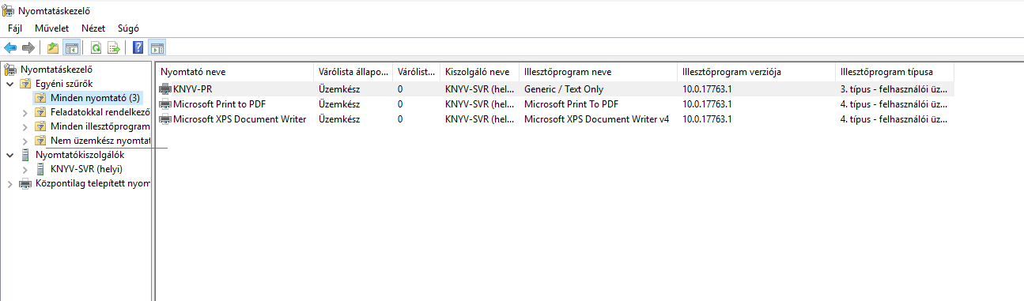
Nyomtató beállítása és jogosultságkezelése:
A nyomtató konfigurálása a Nyomtatáskezelő (Print Management) konzolon keresztül történt. A létrehozott nyomtató neve: KNYV-PR. A beállítás során a nyomtató megosztásra került, valamint a hozzáférési jogosultságok is konfigurálásra lettek.
A nyomtatóhoz hozzá lett adva a következő csoport:
- KONYVELESI-USERS
Ez a konfiguráció biztosítja, hogy a csoport tagjai kizárólag nyomtatási feladatokat indíthatnak, azonban nem módosíthatják a nyomtató beállításait és nem kezelhetik más felhasználók dokumentumait.
A rendszergazda felhasználó teljes jogosultságokkal rendelkezik, így képes a nyomtató kezelésére és konfigurálására.
Csoportházirend (Group Policy) beállítása:
A csoportházirend célja a felhasználói és számítógépes környezet központi szabályozása a tartományon belül. Segítségével egységes beállítások alkalmazhatók, növelhető a biztonság, valamint korlátozhatók bizonyos felhasználói műveletek.
A csoportházirend célja
A csoportházirend alkalmazásának fő céljai:
- egységes felhasználói környezet biztosítása
- rendszerbiztonság növelése
- felhasználói műveletek korlátozása
- központi konfigurációkezelés
- Alkalmazott beállítások
A konfiguráció a Felhasználó konfigurációja → Felügyeleti sablonok → Asztal útvonalon történt. 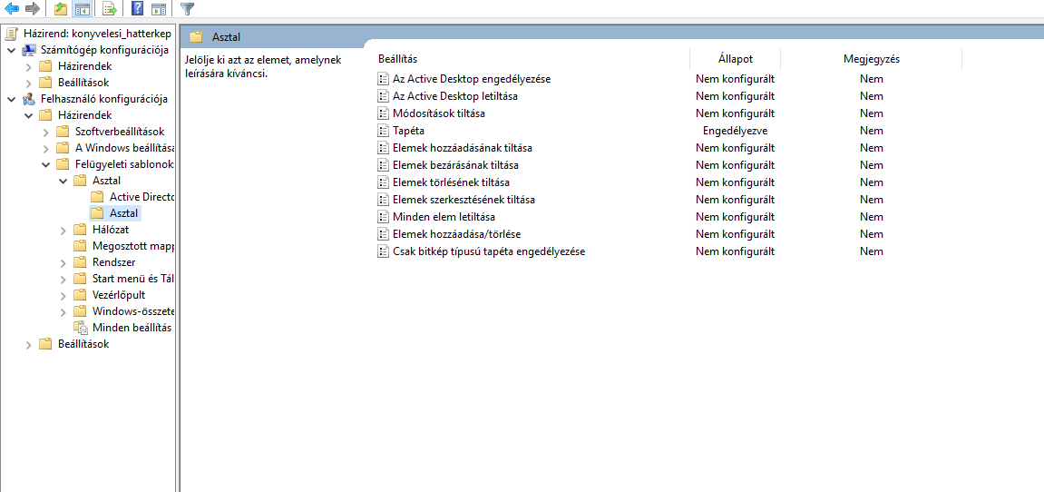
A beállítás ellenőrzésre került egy kliens gépen, ahol a háttérkép sikeresen alkalmazásra került. Ez igazolja a csoportházirend helyes működését.